Module A: Speed Test
  - Web Technologies

Submitted by:
Thomas Mak
David Cantwell
Chorng-shiuh Koong
Siew Hwa Kang
Seunglyul Ryu
Bruno Medeiros
Gilles Granger
Ryoju Ohata
Zhang Ling

Contents
Contents 2
Introduction 3
Part A 3
A1: Masking Image (Easy) 3
A2: Vectored artwork (Normal) 3
A3: Double Exposure Effect (Easy) 3
A4: Instagram Grid (Normal) 4
A7: Apply Background (Easy) 4
A8: Add a filter (Easy) 4
Part B 6
B3: 9-Images (Medium) 6
B7: Korean flag (Normal) 6
B8: Rotating Star (Easy) 7
B10: 5 Stars Rating Animation (Easy) 7
B13: Accessibility (Medium) 8
Part C 9
C2: Spotlight (Medium) 9
C4: Notebook (Difficult) 9
C16: Drawing tool (Medium) 10
C25: Mouse style (Easy) 11
Part D 12
D7: Number of Days (Easy) 12
D15: Write a Secure Login (Difficult) 12
Part E 13
E8: Modal POST (Difficult) 13
E12: Change Login path (Easy) 13
Instructions to the Competitor 14
Equipment, machinery, installations, and materials required 14
Marking Scheme 14

Introduction

소개
In this speed test project. You only need to complete the randomly picked one during the competition. Please follow the instruction to know which one to implement.
이 속도 테스트 프로젝트에서. 대회 기간 동안 무작위로 선택된 것을 완료하기만 하면 된다. 어떤 것을 구현해야 할지 알아보려면 지침을 따라라.
For each Easy, it worths 0.5 point.
각 쉬움(easy)는 0.5점이다.
For each Medium (Normal), it worths 1 point.
각 중간(medium) (보통) 은 1점이다.
For each Difficult (Hard), it worths 1.5 point.
각 어려움(Difficult) (힘든) 은 1.5점이다.
Please put your files in /XX_module_a/ and with the task ID as folder name, e.g. /XX_module_a/A1/
당신의 파일을 /XX_module_a/ 에 넣고 작업 ID(task ID) 를 폴더 이름으로 사용해라, 예: /XX_module_a/A1/
The XX is the workstation number.
XX는 워크스테이션 번호이다.

Part A

파트 A

A1: Masking Image (Easy)

A1: 이미지 마스킹(쉬움)

Open the provided image (flower.jpg) in an image editor and change the image into greyscale. Once completed, you need to mask the flower and place it on the background image (background.jpg) provided. Save your new image as XX_A1.psd and XX_A1.jpg
이미지 편집기(image editor)에 제공된 이미지 (flower.jpg)를 열고 이미지를 회색조(greysclase)로 변경해라. 완료되면, 꽃을 마스킹(mask, 가리다)하고 제공된 배경 이미지(background.jpg)에 배치해야 한다. 당신의 새 이미지를 XX_A1.psd 와 XX_A1.jpg로 저장해라.

A2: Vectored artwork (Normal)
A2: 벡터 아트웍 (보통)
Create the following icons with reference to the image provided (icons_sample.jpg).
Icons should be recreated as a vectored artwork. Once completed, save your working file as XX_A2.ai and XX_A2.jpg
제공된 이미지(icons_sample.jpg)를 참고하여 다음 아이콘을 생성해라.
아이콘은 벡터 아트웍(vectored artwork)으로 다시 만들어져야 한다. 완료되면, 당신의 작업 파일을 XX_A2.ai 와 XX_A2.jpg로 저장해라.

A3: Double Exposure Effect (Easy)

A3: 이중 노출 효과 (쉬움)
Create a similar double exposure effect as in the example below. Save a JPEG file called double-exposure.jpg.
아래 예와 유사한 이중 노출 효과(double exposure effect)를 만들어라. double-exposure.jpg라고 불리는 JPEG 파일을 저장해라.
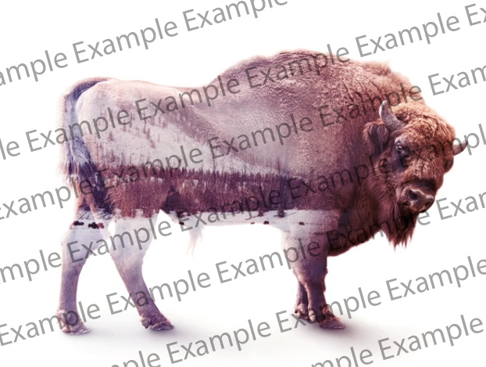

A4: Instagram Grid (Normal)

A4: Instagram 그리드 (보통)
Add a profile pic (profile-pic.jpg), username(pedro.souza), and add 9 pics in the feed in the Instagram Grid mockup (Instagram-Profile-2022.psd) and then put it into the iPhone mock (iphone-mock.jpg). Save the output into a JPEG file called instagram-grid.jpg
프로필 사진 (profile-pic.jpg), 사용자 이름 (pedro.souza)을 추가하고, 인스타그램 그리드 모크업(Instagram Grid mockup) (Instagram-Profile-2022.psd) 속 피드에 9개의 사진을 추가한 다음 그것을 아이폰 모크(iphone mock) (iphone-mock.jpg)에 넣어라. 결과물(output)을 instagram-grid.jpg라는 JPEG 파일에 저장해라.

A7: Apply Background (Easy)

A7: 배경 적용 (쉬움)

Apply the background image 2.jpg to the image 1.jpg
배경 이미지 2.jpg를 이미지 1.jpg에 적용해라
- Submit as result.jpg. (0 points when using sample.jpg from the media file)
- result.jpg로 제출. (미디어 파일의 sample.jpg 를 사용 시 0점)
1.jpg + 2.jpg | Result = sample.jpg 결과 = sample.jpg
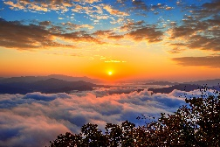 | 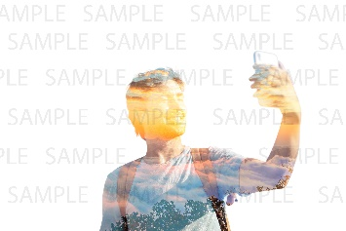

A8: Add a filter (Easy)

A8: 필터 추가(쉬움)
- Add a noise filter to the image plane.jpg. Submit as result.jpg. (0 points when using result.jpg)
- plane.jpg 이미지에 노이즈 필터(noise filter)를 추가해라. result.jpg 로 제출해라. (result.jpg 사용시 0점)
plane.jpg | result.jpg
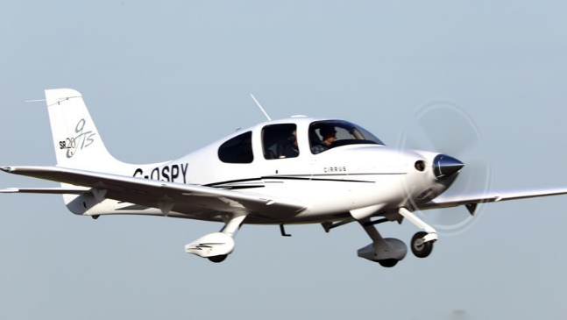 | 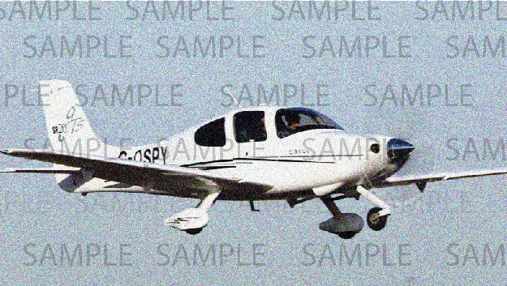

Part B

파트 B

B3: 9-Images (Medium)

B3: 9-이미지 (중간)

Create an image grid container using CSS only. The maximum capacity of the container is 9. If the number of images is overload, the number of excess-images is displayed in the last grid.
CSS만 사용하여 이미지 그리드 컨테이너(image grid container)를 만들어라. 컨테이너의 최대 용량은 9개이다. 만약 이미지의 개수가 과부하일 경우, 초과된 이미지(excess-images) 개수가 마지막 그리드에 표시된다.
You can only edit the style.css file.
당신은 style.css 파일만 편집할 수 있다.
Tips: the “Remove First Image” button is the function provided.
팁: " Remove First Image(첫 번째 이미지 제거)" 버튼은 제공된 기능이다.
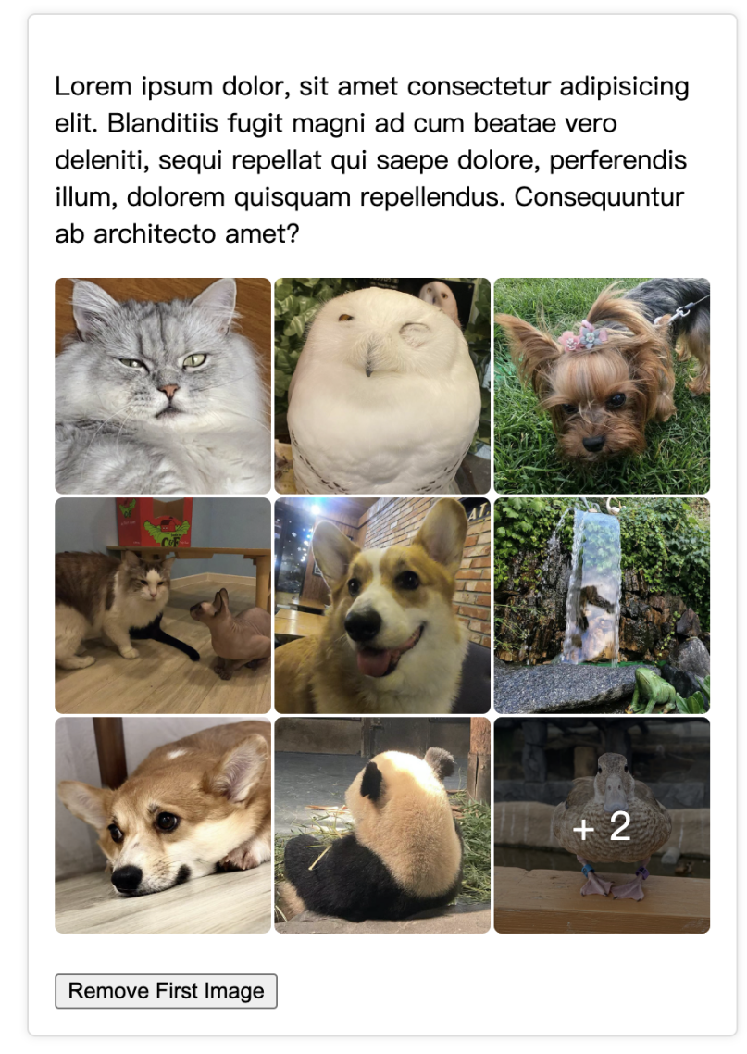

B7: Korean flag (Normal)

B7: 태극기(보통)

Please, write the CSS code to create the korean flag like the one you can see here.
(No media files)
CSS코드를 작성해라, 여기에서 볼 수 있는 것과 같은 태극기를 만들기 위해.
(미디어 파일 없음)



B8: Rotating Star (Easy)

B8: 회전하는 별 (쉬움)

Please, draw a yellow rotating five-pointed star using CSS.
(No media files)
CSS를 사용하여 노란색 회전하는 오각형 별(five-pointed star)을 그려라.
(미디어 파일 없음)

B10: 5 Stars Rating Animation (Easy)

B10: 별 5개 등급 애니메이션 (쉬움)

Create a 5 Stars Rating UI using the provided "stars.png" image. (Use HTML/CSS only)
제공된 "stars.png" 이미지를 사용하여 별 5개 등급(5 Stars Rating) UI를 만들어라. (HTML/CSS만 사용)
When you hover your mouse over a star, an animation that smoothly fills in from the left to the star's score proceeds.
별 위에 마우스를 올리면(hover), 왼쪽에서부터 별의 점수까지 매끄럽게 채워지는 애니메이션이 진행된다.
Score 0.5 point unit: 0, 0.5, 1, 1.5, 2, 2.5, 3, 3.5, 4, 4.5, 5
점수 0.5점 단위: 0, 0.5, 1, 1.5, 2, 2.5, 3, 3.5, 4, 4.5, 5

Example 예시

Refer to animation.mp4 for the star filling animation.
별 채우기 애니메이션은 animation.mp4를 참조.

B13: Accessibility (Medium)

B13: 접근성 (중간)

Any time you are developing a web site or web application you should ensure you follow any applicable guidelines for accessibility. This will help ensure it can be used by people with disabilities including visual disability.
당신이 웹 사이트 또는 웹 애플리케이션(web application)을 개발할 때마다 당신은 접근성(accessibility)을 위해 해당되는 가이드라인을 따랐는지 확인해야 한다. 이것은 시각 장애를 포함한 장애가 있는 사람들이 사용할 수 있는지 확인하는 데 도움이 될 것이다.
You have been provided with a single HTML page named accessibility.html in the provided-assets folder that has five common accessibility issues. Your task is to identify and implement a fix for these issues.
당신은 accessibility.html 이라는 단일 HTML 페이지를 제공받았다, 다섯 개의 일반적인 접근 가능성 문제(accessibility issues)가 있는 제공된-자산 폴더(provided-assets folder)에.
Save your solution as accessibility-fixed.html inside of a new folder.
당신의 솔루션을 새 폴더 안에 accessibility-fixed.html로 저장해라.

Part C

파트 C

C2: Spotlight (Medium)

C2: 스포트라이트 (중간)

Referring to the given media, you are required to show a spotlight over an image when the mouse moves over the image. The spotlight should be white in color, translucent, and has some blur effects. When you move the mouse wheel up or down, the size of the spotlight will increase or decrease respectively. Your program should detect a minimum size of 10px for the dimension of the spotlight. At all times, ensure that the mouse cursor is in the middle of the spotlight.
주어진 미디어(media)를 참조하여, 당신은 마우스가 이미지 위로 움직일 때 이미지 위에 스포트라이트(spotlight)를 보여주도록 요구되었다. 스포트라이트는 색상이 흰색이고, 반투명하며, 약간의 흐림 효과(blur effects)가 있어야 한다. 마우스 휠을 위 또는 아래로 움직이면, 스포트라이트의 크기가 각각 증가하거나 감소할 것이다. 당신의 프로그램은 스포트라이트 크기에 대해 10px의 최소 크기를 감지해야 한다. 항상, 마우스 커서가 스포트라이트의 중앙에 있도록 확인해라.

C4: Notebook (Difficult)

C4: 노트북(어려움)

You should develop based on a page which is provided in media files. Develop a function when you click the “Render” button, the selected text should be marked(“yellow” background and “red” foreground),and when you mark other text, the previously marked text should be retained.
당신은 미디어 파일로 제공되는 페이지를 기반으로 개발해야 한다. "Render" 버튼을 클릭할 때의 기능(function)을 개발해라, 선택된 텍스트는 마킹(marked) ( "yellow(노란색)" 배경과 "red(빨간색)" 전경(foreground) )되어야 하고, 그리고 다른 텍스트를 마킹할 때, 이전에 마킹된 텍스트는 유지되어야 하는.
You can only edit “index.js” file.
당신은 "index.js" 파일만 편집할 수 있다.
You can not use JavaScript libraries.
당신은 JavaScript 라이브러리(libraries)를 사용할 수 없다.

Select Text:
텍스트 선택:
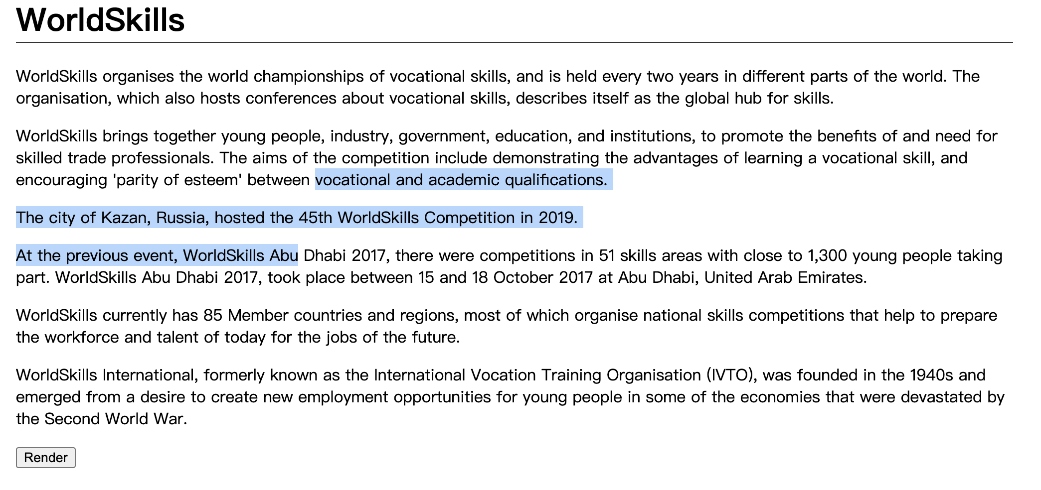
Mark Text:
텍스트 마킹:
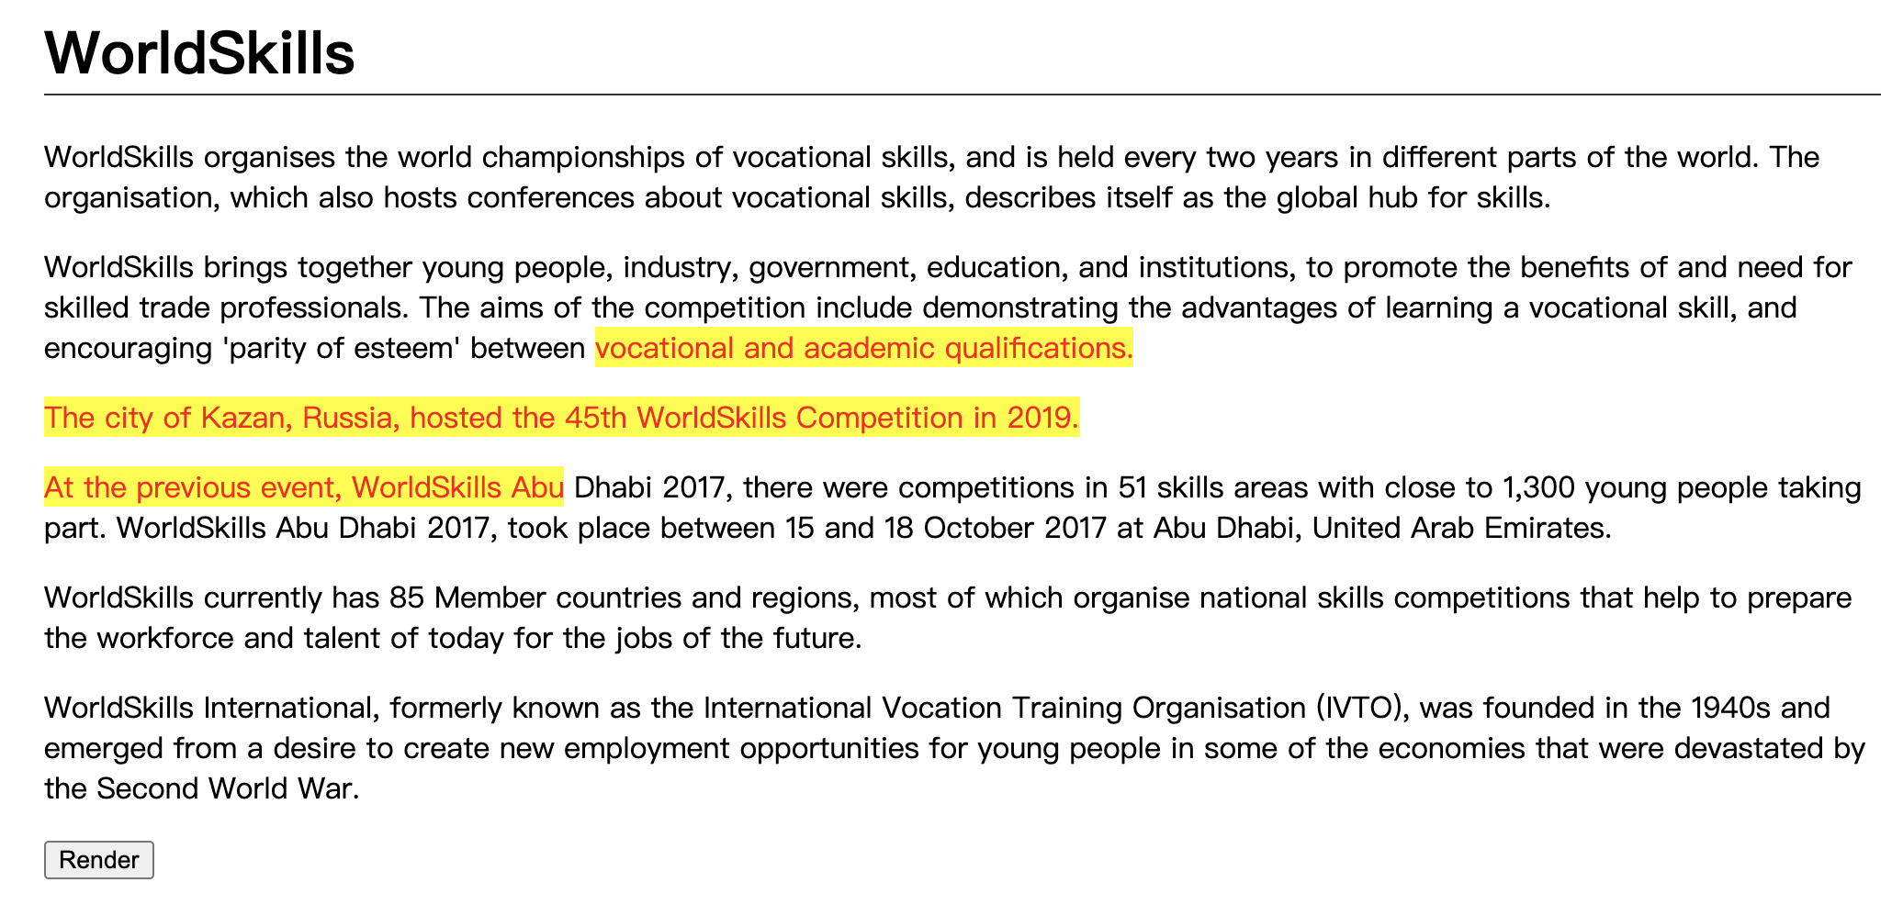
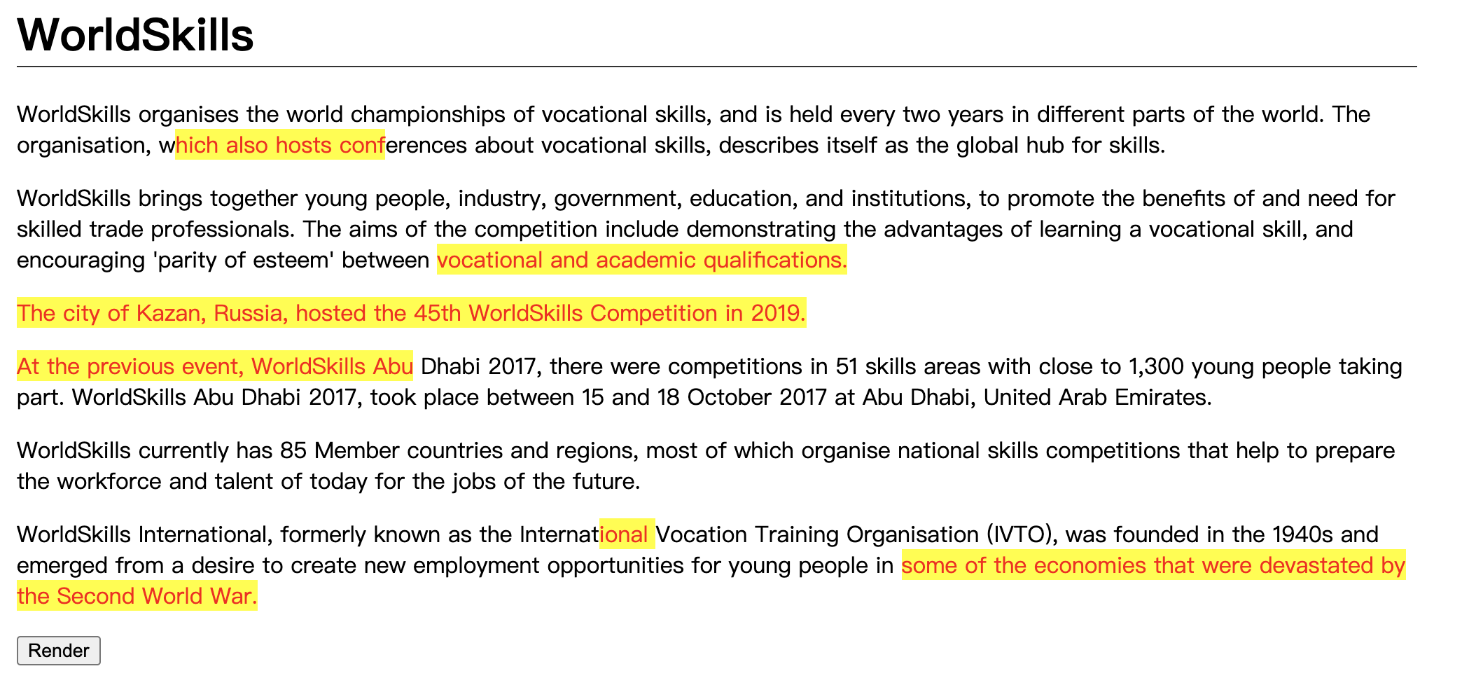

C16: Drawing tool (Medium)

C16: 그리기 도구 (중간)

You are to create a client-side drawing tool, with a canvas on which one may freely draw.
당신은 자유롭게 그릴 수 있는 캔버스를 사용하여, 클라이언트-사이드 그리기 도구(client-side drawing tool)를 만들어야 한다.
- Five different colour buttons are to be provided for the user to select from
- The default canvas size is to be 300px by 300px
- Clicking and dragging the bottom-right corner of the canvas is to modify the canvas size
- 1 button to save the drawing as a jpg and 1 button to save the drawing as a png onto the client-side computer are to be provided
- 사용자가 선택할 수 있도록 5가지 색상 버튼이 제공됨.
- 디폴트(default) 캔버스 크기는 300 x 300px임.
- 캔버스의 오른쪽 - 하단을 클릭하고 드래그하는 것은 캔버스 크기를 수정하는 것임.
- 그림(drawing)을 jpg로 저장하는 버튼 1개와 그림을 클라이언트-사이드(client-side) 컴퓨터에 png로 저장하는 버튼 1개가 제공됨.
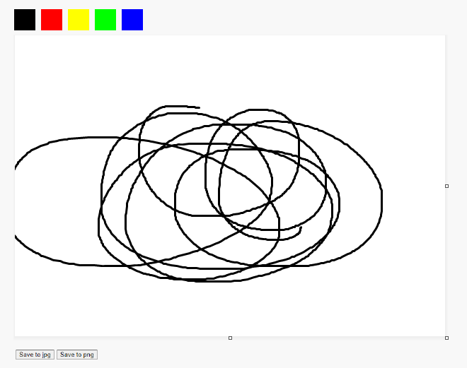

C25: Mouse style (Easy)

C25: 마우스 스타일 (쉬움)

Change the style of the mouse.
마우스의 스타일을 변경해라.
- When clicked, it should display an animation.
- 클릭할 때, 그것은 애니메이션을 표시해야 함.
See mouse.mp4 in the given folder to understand the functionality.
기능을 이해하기 위해 주어진 폴더 안에 mouse.mp4를 참조해라.


Part D

파트 D

D7: Number of Days (Easy)

D7: 일 수 (쉬움)
Show the number of days between two given dates. The user must enter as data in the input date. The date is in YYYY-MM-DD (ISO8601) format.
주어진 두 날짜 사이의 일 수를 보여줘라. 사용자(user)는 입력 날짜(input date)에 데이터로 입력해야 한다. 날짜는 YYYY-MM-DD(ISO8601) 형식이다.
Input : index.php?date1=1992-07-19&date2=1992-07-22
Output : 3 days
입력: index.php?date1=1992-07-19&date2=1992-07-22
출력: 3일

D15: Write a Secure Login (Difficult)

D15: 보안 로그인 작성 (어려움)
Security is a key consideration when writing web applications. In this task, you are provided with a small website that includes an authentication system. However, upon reviewing this code you notice several issues including:
보안은 웹 애플리케이션(web application)을 작성할 때 주요 고려 사항이다. 이 작업에서, 당신은 인증 시스템을 포함하는 작은 웹사이트를 제공받는다. 하지만, 이 코드를 검토하며 당신은 다음을 포함하는 몇 가지 문제를 알게 된다 :
- Passwords are stored in plain text
- Cookies contain information about the user
- There is no accommodation for SQL injection attacks
- There is no accommodation for brute force attacks
- No feedback is provided to the user on bad logins
- 암호는 일반 텍스트(plain text)로 저장됨.
- 쿠키는 사용자에 대한 정보를 포함.
- SQL 인젝션 공격(injection attacks)에 대한 어코모데이션(accommodation)이 없음.
- 무차별 대입 공격(brute force attacks)에 대한 어코모데이션(accommodation)이 없음.
- 잘못된 로그인에 대해 사용자에게 피드백이 제공되지 않음.
Your task is to fix the highlighted issues with the existing system to make it more secure.
You have been provided with a basic user table for your database, but you will need to add fields to implement your updates.
The functionality for checking if a user is logged in as well as handling the login request is also provided but is also insecure.
When you are finished, please ensure you provide the judges with valid login information for your secure website!
당신의 임무는 기존 시스템의 강조(highlighted) 된 문제를 수정하여 그것을 더 안전하게 하는 것이다.
당신의 데이터베이스를 위해 기본 사용자 테이블을 제공받았지만, 당신의 업데이트를 구현하려면 필드(field)를 추가해야 할 것이다.
로그인 요청을 처리하는 것과 더불어 사용자가 로그인했는지 확인하는 기능도 제공되지만 그것 또한 안전하지 않다.
완료되면, 당신의 보안 웹사이트에 대해 심사위원에게 유효한(valid) 로그인 정보를 제공했는지 확인해라!

Part E

파트 E
When creating database, please name your db speed_test_EX, where X is the task number. Please use username: admin, password: admin for all the tasks in part E. If we cannot login to check, mark is deducted.
데이터베이스를 생성할 때, 당신의 db를 speed_test_EX라고 이름지어라, 여기서 X는 작업 번호(task number). 파트 E의 모든 작업에 사용자 이름 : admin, 암호: admin을 사용해라. 만약 우리가 확인하기 위해 로그인 할 수 없으면, 마크(mark)가 차감된다.

E8: Modal POST (Difficult)

E8: 모달 포스트 (어려움)
Create a theme where you can create a customizable header and also where you can display all posts and when you click view post a floating window will appear with the content of the post.
사용자 정의 가능한(customizable) 헤더(header)를 만들 수 있고 모든 게시물(posts)을 표시할 수 있는 테마(theme)를 만들어라 그리고 게시물 보기(view post)를 클릭하면 게시물의 내용(content)과 함께 떠 있는 창이 나타난다.
- See theme_post_modal.mp4 in the given folder as an example.
- 예시로 주어진 폴더의 theme_post_modal.mp4를 봐라.

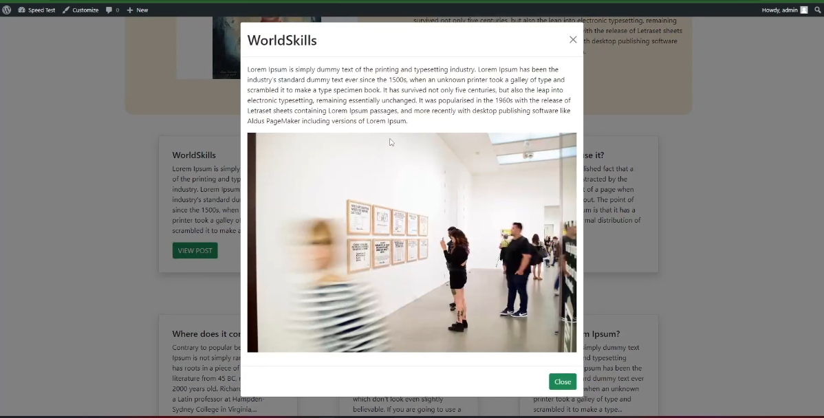

E12: Change Login path (Easy)

E12: 로그인 경로 변경 (쉬움)
Change the wp-login.php into member-login.php and keep the Wordpress login still working as usual.
wp-login.php를 member-login.php로 변경하고 Wordpress 로그인은 평소와 같이 작동하도록 유지해라.

Instructions to the Competitor

선수에 대한 지침
- Please ensure your name the files according to the description and organize your files for assessment.
- All assessment is done on server. No assessment process in workstation.
- 설명에 따라 파일 이름을 지정했는지 확인하고 평가를 위해 파일을 정리해라.
- 모든 평가는 서버에서 수행된다. 워크스테이션(workstation) 에 평가 프로세스는 없다.

Equipment, machinery, installations, and materials required

필요한 장비, 기계, 설비 및 자재
ITEM 장비 | quantity 수량 | material 설비 | description 묘사 | notes
- | - | - | - | -

Marking Scheme

마킹 방식
 |  | Communication and Presentation | Design | Layout | Front-end | Back-end | CMS | Total
A1 | Design | 0.5 | 4 | - | - | - | - | 4.5
A2 | Layout | - | - | 4 | - | - | - | 4
A3 | Front-end | - | - | - | 4 | - | - | 4
A4 | Back-end | - | - | - | - | 2 | - | 2
A5 | CMS | - | - | - | - | - | 2 | 2
 | Total |  |  |  |  |  |  | 16.5

